Nombre del Caso de Uso: Gestionar recurso | Nro. de Caso de Uso: 02
Actor Principal: Administrador de sistema
Objetivo: Registrar recursos utilizados por los profesores en la Institución.
Pre-condiciones: Poseer los permisos correspondientes, haber definido el tipo de recurso y los estados.
Post- Condiciones: Se registra correctamente el recurso con un estado por defecto.

Diagramas de casos de uso relacionados:
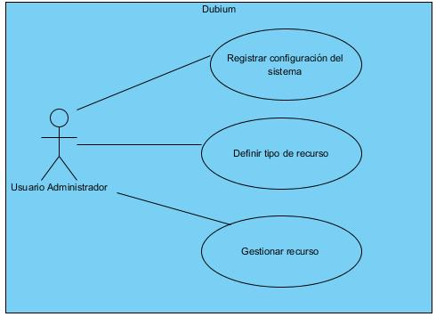

CURSO NORMAL (Camino Exitoso)

Usuario | Sistema
- El usuario ingresa en la opción gestionar de recurso
 | - El sistema solicita la carga de los campos
- El usuario carga datos del nuevo recurso
- El usuario selecciona el tipo de recurso correspondiente
 | - El sistema asigna el estado “Disponible” por defecto.
 | - El sistema valida duplicidad de registro
 | - El sistema registra en la base de datos el nuevo recurso con los datos ingresados

ALTERNATIVAS (Camino exitoso)
7- Si ya existe el tipo de registro cargado el sistema mostrara el siguiente mensaje “Recurso registrado con anterioridad” y permitirá editar los datos cargados previamente.

EXCEPCIONES
N/A

